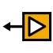



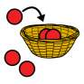
RECOJO LAS PIEZAS DEL PUZZLE


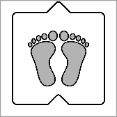
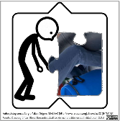


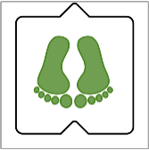
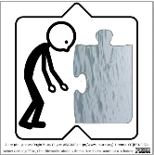

CodyFeet by Annalisa Albano y Alessandro Bogliolo CC-BY-SA

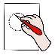
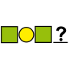
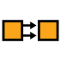
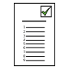
PICA LAS INTRUCCIONES PARA COMPLETAR LA SECUENCIA

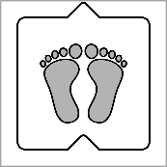

CodyFeet by Annalisa Albano y Alessandro Bogliolo CC-BY-SA

